附件2
结构化面试流程
本次结构化面试采用“智视云”在线面试系统进行，面试答题时长为10分钟。
考生面试时间为2月27日09:30-09:40。
面试流程分为：设备准备、人脸登录、阅读考试流程、佐证绑定、抽签、进入考试、设备确认、信息确认、阅读承诺书和须知、开始答题、结束考试等环节。
1、设备准备。正式面试前，请确认面试环境（房间）设置符合要求，面试设备和系统配置符合要求，电量充足，网络正常，且保证在“智视云”系统上摄像、收音、录音等功能运行正常。
2、人脸登录。考生开考前30分钟用人脸登录方式登录“智视云”在线面试系统。如人脸登录失败，可联系技术服务人员获取账号密码，使用普通登录（身份证号和密码）功能进行登录。考生须按照要求登录系统，不得多屏登录。面试时考生不得使用滤镜、美颜等功能，妆容不宜夸张，不得遮挡面部、耳部，不得戴口罩。
3、阅读面试流程。考生登录面试系统后，须认真阅读面试流程，了解面试程序。
4、佐证绑定。打开移动端智视通，通过app内置扫码功能扫描系统对应考试项目的二维码，开启智视通佐证视频录制（录制完成后将自动上传）。注意：如果二维码识别不成功，可点击【智视通扫码】旁边的放大镜图标放大二维码重试。
在面试开始前，须使用移动设备（手机或平板）前置摄像头360度环拍面试环境（确保本人在镜头内），环拍完后将移动设备固定在能够拍摄到考生桌面、笔记本电脑屏幕、周围环境及考生行为的位置，持续拍摄到面试结束（不得中断拍摄）。具体详见移动端app《智视通操作手册》。
5、抽签。考生进入面试前须在“智视云”系统中完成抽签操作，如未抽签，系统将自动分配抽签号。
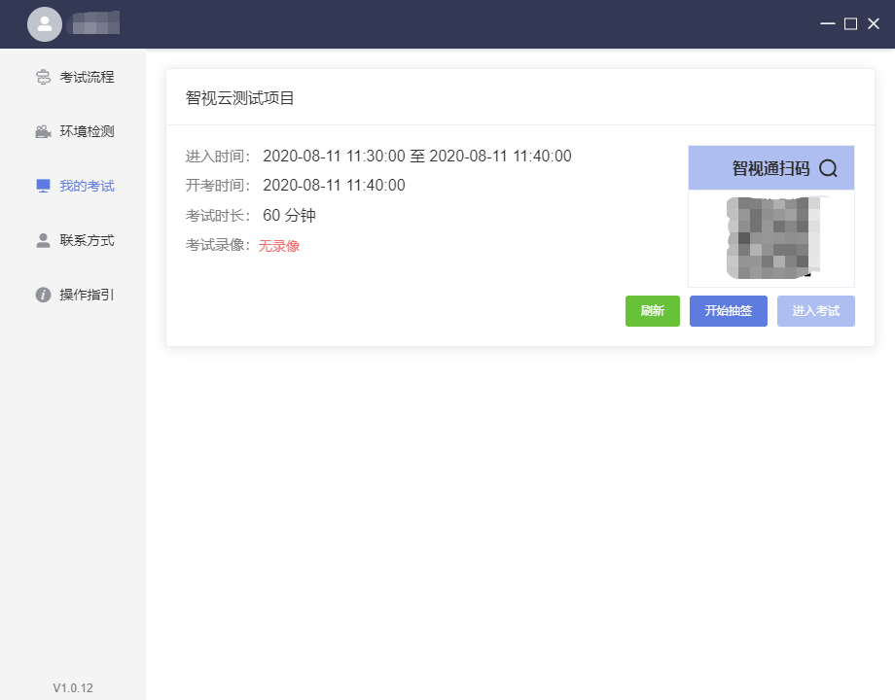
6、进入面试。当时间超过进入时间后，【进入考试】按钮将自动激活。如未激活请点击【刷新】按钮手动激活。点击【进入考试】按钮进入面试，考生只能使用一个显示器进行面试。如有外接显示器，请先拔掉外接显示器再进入面试。考生进入面试界面后系统将自动开启屏幕录制并实时上传至服务器。请考生不要作出切屏、截屏等任何与考试无关的操作。
7、设备确认。考生开始正式考试前需要再次确认面试所使用的设备。
刷新设备：如果刚刚接入新设备，可以点击刷新设备按钮更新设备列表。
摄像头：点击摄像头后的选项可切换摄像头。
麦克风：点击麦克风后的选项可切换麦克风。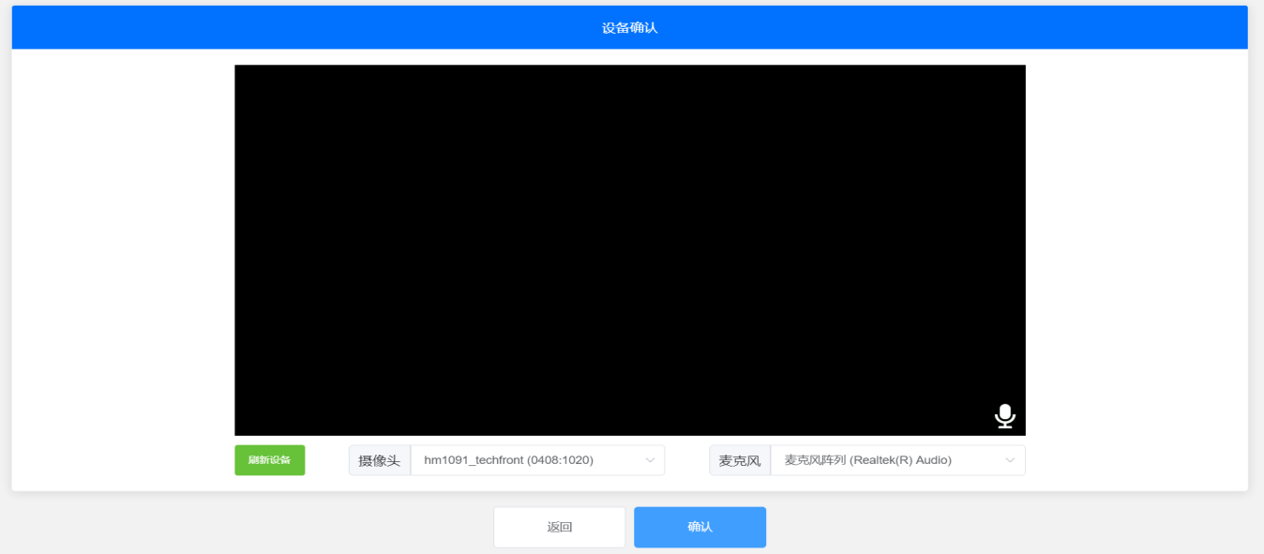
8、信息确认。信息确认界面为个人信息确认，请考生认真核对个人信息后点击确认进入下一环节。如在正式面试过程中发现个人信息有误，请继续完成面试，面试结束后联系咨询技术服务电话予以解决 (如在模拟测试过程中发现个人信息有误，请立即联系咨询技术服务电话解决)。
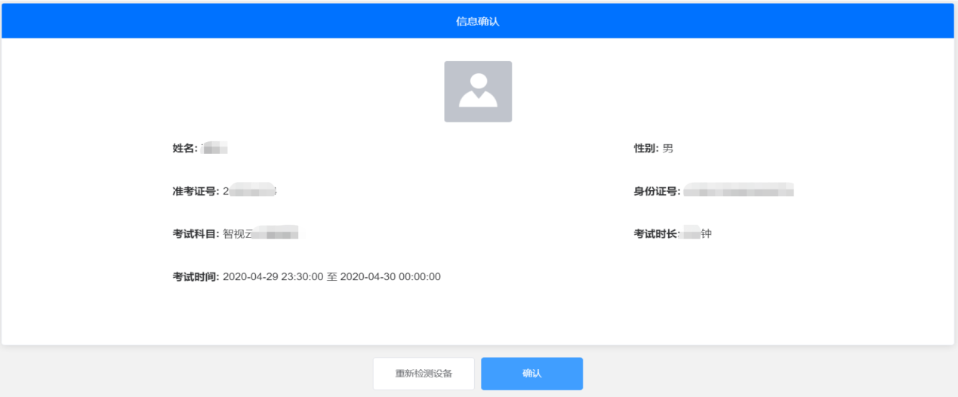
9、阅读承诺书和须知。考生先后进入考生承诺页面、考试须知界面。通过点击【已阅】按钮进入下一环节，阅读须知页面的【已阅】按钮需要在倒计时结束后方可点击。
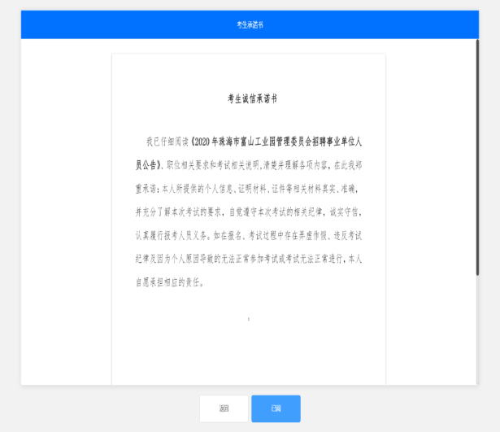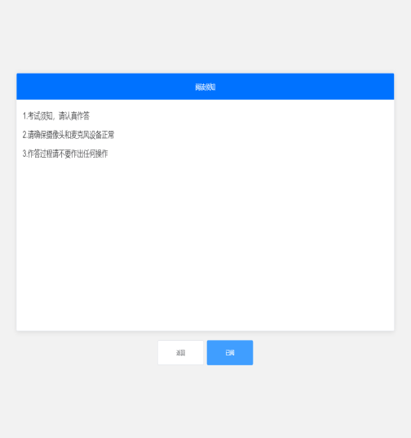
考试承诺书 考试须知
10、开始答题。考生必须在开考时间前进入到【考试开始前倒计时页面】（图1）等候考试。考试界面左侧开启开考倒计时提醒，倒计时结束后会自动显示试题并启动答题倒计时。右侧界面分别为摄像头所采集的实时视频、音量采集条、个人信息、考试倒计时、结束考试按钮、求助按钮等。面试时请考生用普通话按照题序逐一作答，每回答完一题，请说“该题回答完毕”。面试开始1分钟后，系统不再允许考生登录本场面试的面试界面。
注意事项：
1）当面试题目没有加载出来时，请点击刷新题目按钮来获取题目。
2）面试过程中请考生不要作出与考试无关的任何操作，
面试全程会有摄像头、麦克风采集及录屏。
3）面试过程中考生不得抄录、复制与考试相关的内容外
泄传播，或在网络上发布任何与面试相关的信息。
4）面试过程中考生不得查阅任何资料或向他人求助。
5）考生作答期间，不得以任何方式暗示或透露姓名等个
人信息。
6）如考生需要提前结束面试，可点击【结束考试】按钮，点击确认框中的【确认】按钮后便结束面试。
7）在面试过程中，考生如遇网络中断，请继续完成面试。面试结束后，重新连接网络，再上传视频。如上传中遇到问题，请联系咨询技术服务电话予以解决。
8）当遇到系统问题时需要向监督员求助，可以点击求助按钮，通过输入文字与监督员进行沟通。
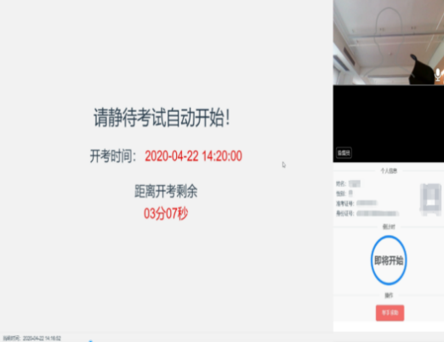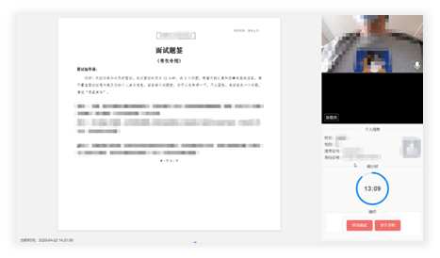
考试开始前倒计时页面（图1） 考试界面（图2）
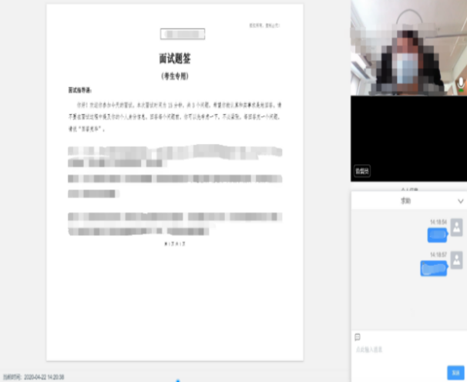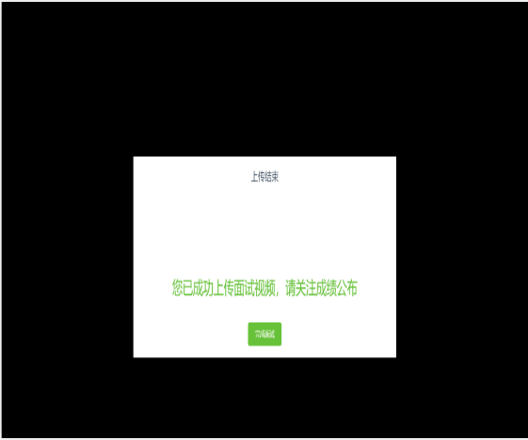
求助界面（图3） 录像上传成功界面（图4）
9）考试结束后会出现面试视频上传界面，请考生不要作出任何操作，面试视频上传成功将提示上传成功（此时可关闭考试页面，完成本次面试），若遇视频上传失败，请按照视频指引操作或咨询技术服务电话予以解决。
11、结束考试。若考生提前结束面试，或面试时间截止时，系统自动停止视频录制，请考生耐心等待“智视云”系统上传数据，直至提示上传完毕后方可回到首页。面试结束后，手动停止移动端 “智视通”APP佐证视频拍摄，并于60分钟内检查确认佐证视频已上传。注意：“智视通”拍摄的佐证视频会自动上传，请考生确认上传成功即可。若上传未能成功，请考生务必主动联系技术人员处理。在面试成绩未公布之前，不得卸载或删除“智视云”和“智视通”软件及相关文件。

